

**LA RILEVAZIONE IN DETTAGLIO**

L’indice di fiducia del viaggiatore italiano, elaborato da Confturismo-Confcommercio in collaborazione con l’Istituto Piepoli, mostra una stabilità della propensione degli Italiani al viaggio.

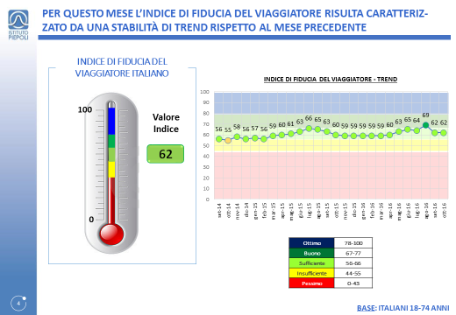

Fonte: Confturismo-Confcommercio e Istituto Piepoli

L’indice, risultato di un algoritmo che combina le risposte date ad una serie di domande sulle abitudini e sulle previsioni di viaggio, rimane stabile rispetto al mese di settembre in territorio positivo.

Nel mese di ottobre il valore registrato è stato di 62 punti, ben superiore al livello della sufficienza che è fissato a 56 punti. Si evidenzia dunque una continua espansione del settore turistico italiano anche per i prossimi mesi. Risale anche la propensione a viaggiare rispetto al mese precedente sia nel breve che nel lungo periodo.

Il settore turistico si conferma ancora una volta come principale motore economico dell’Italia.

L’indagine pone in evidenza come sia possibile spingere ulteriormente questo settore: gli italiani sarebbero infatti disposti a viaggiare di più nel momento in cui il Governo riducesse ulteriormente le tasse. In caso di diminuzione del carico fiscale, così come ipotizzato dal Governo negli ultimi mesi, quasi cinque italiani su dieci aumenterebbero la propria propensione a viaggiare.

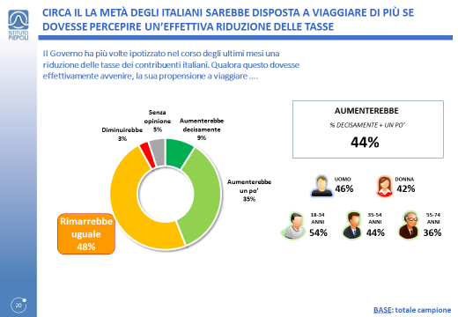

Fonte: Confturismo-Confcommercio e Istituto Piepoli

L’economia e la tassazione influenzano dunque in maniera importante il turismo.

E sono i giovani tra 18 e 34 anni che si aspettano che la situazione economica personale e famigliare possa migliorare nel prossimo semestre. In questa fascia d’età, il saldo tra pessimisti e ottimisti è positivo di addirittura 7 punti percentuali.

Se l’indice dimostra la sua dinamicità, rimangono tuttavia dei freni per il turismo: per sette italiani su dieci esiste un clima d’incertezza politica in questo momento in Italia.

Questa incertezza ha un impatto, seppur limitato anche sul settore turistico.

Quasi un quarto degli italiani ritiene che l’incertezza politica influenza negativamente la propensione a viaggiare.

Tuttavia è bene ricordare che il turismo continua una fase d’espansione importante, nonostante l’incertezza.

La durata media dei viaggi decresce fino a raggiungere 3,5 notti per vacanza, come è logico per la stagionalità. Il turismo culturale rimane la scelta principale. Un italiano su due che partirà in vacanza nei prossimi tre mesi, sceglierà una città o località d’arte.

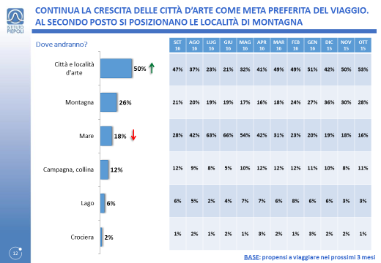

Fonte: Confturismo-Confcommercio e Istituto Piepoli

Ancora una volta si conferma l’importanza del patrimonio artistico culturale del nostro paese.

A livello di destinazione, gli italiani preferiscono il Bel Paese. Quasi otto italiani su dieci hanno intenzione di viaggiare in Italia e le mete preferite a livello nazionale sono Toscana, Trentino-Alto Adige, Lazio, Lombardia e Veneto.

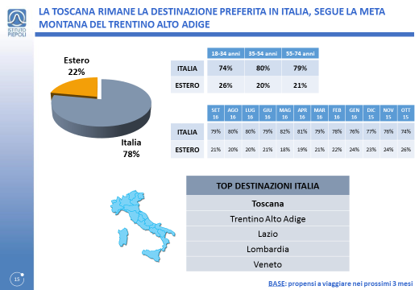

Fonte: Confturismo-Confcommercio e Istituto Piepoli